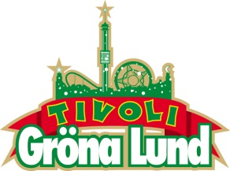

Pressmeddelande 2016-04-15

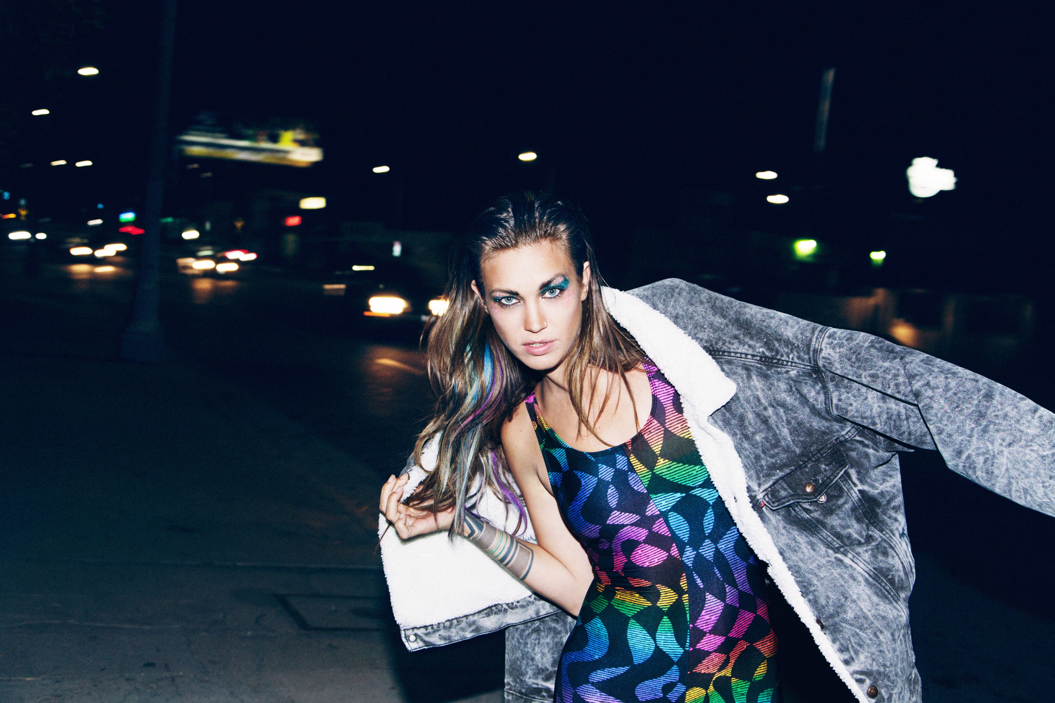ELLIPHANT BOKAD TILL GRÖNA LUND I SOMMAR**Den internationella dundersuccén Elliphant är en av Skandinaviens mest intressanta popartister just nu. Hon har turnerat med bland andra Charli XCX och Major Lazer och samarbetat med danska MØ. Den 1 september kliver hon ut på Gröna Lunds Stora Scen för första gången.**

Ellinor ”Elliphant” Olovsdotter släppte nyligen sitt nya album”Living Life Golden” som bl.a gästas av Major Lazer och MØ men även Skrillex, Twin Shadow, Gyptian och Azealia Banks. På albumet hör vi Elliphant göra det hon gör bäst; klubbmusik full av känslor som går rakt in i hjärtat, presenterat i starka produktioner och toppat med en stor dos parkhängsvibbar. Hon har skapat rubriker på Coachella och hennes klubbsound med tydliga hiphop-, R&B- och hippie-referenser har gjort Ellinor Olovsdotter till en av de hetaste och mest intressanta artisterna i Skandinavien just nu. Den 1 september väntar tropisk värme levererat av en av Sveriges främsta liveartister, när Elliphant kliver ut på Stora Scen.  
  
För mer informationkontakta Annika Troselius, Informationsansvarig på telefon 0708-580050 eller e-mail [annika.troselius@gronalund.com](mailto:annika.troselius@gronalund.com). För pressbilder besök Gröna Lunds bildbank [www.bilder.gronalund.com](http://www.bilder.gronalund.com)

**KONSERTSOMMAREN 2016**Med Gröna Lunds entrékort Gröna Kortet har man fri entré hela säsongen, inklusive alla konserter. Gröna Kortet kostar 240 kr och går att köpa i Gröna Lunds webbshop. Följande konserter är hittills bokade på Gröna Lund:

Timbuktu och Damn! – 5 maj kl. 20.00 på Stora Scen  
Wolfmother – 6 maj kl. 20.00 på Stora Scen  
Silvana Imam – 12 maj kl. 20.00 på Stora Scen  
Bob Hund – 13 maj kl. 20.00 på Stora Scen  
Miriam Bryant – 19 maj kl. 20.00 på Stora Scen  
Darin – 20 maj kl. 20.00 på Stora Scen  
Frej Larsson & Joy – 25 maj kl. 20.00 på Stora Scen  
Simple Plan – 26 maj kl. 20.00 på Stora Scen  
Ison & Fille – 27 maj kl. 20.00 på Stora Scen  
Hollywood Vampires – 30 maj kl. 20.00 på Stora Scen  
Juliette and The Licks – 1 juni kl. 20.00 på Stora Scen  
Suede – 9 juni kl. 20.00 på Stora Scen  
Sabina Ddumba – 10 juni kl. 20.00 på Stora Scen  
Little Mix – 12 juni kl. 20.00 på Stora Scen  
Deep Purple – 14 juni kl. 20.00 på Stora Scen  
NOFX – 16 juni kl. 20.00 på Stora Scen  
Dropkick Murphys – 21 juni kl. 20.00 på Stora Scen  
SIXX:A.M. – 22 juni kl. 20.00 på Stora Scen  
Marcus & Martinus – 27 juni kl. 20.00 på Lilla Scen  
Bloc Party – 30 juni kl. 20.00 på Stora Scen  
Status Quo – 3 juli kl. 20.00 på Stora Scen  
Morgan Heritage – 7 juli kl. 20.00 på Stora Scen  
Lionel Richie – 27 juli kl. 20.00 på Stora Scen  
Whitesnake – 1 augusti kl. 20.00 på Stora Scen  
Melissa Horn – 18 augusti kl. 20.00 på Stora Scen  
Otto Knows – 19 augusti kl. 20.00 på Stora Scen  
Jill Johnson – 23 augusti kl. 20.00 på Stora Scen  
Iggy Pop – 24 augusti kl. 20.00 på Stora Scen  
Millencolin – 25 augusti kl. 20.00 på Stora Scen  
Fat Freddy’s Drop – 26 augusti kl. 20.00 på Stora Scen  
Elliphant – 1 september kl. 20.00 på Stora Scen  
Mando Diao – 2 september kl. 20.00 på Stora Scen  
Bo Kaspers Orkester – 8 september kl. 20.00 på Stora Scen  
Troye Sivan – 9 september kl. 20.00 på Stora Scen  
Anna Ternheim – 15 september kl. 20.00 på Stora Scen  
Backyard Babies – 16 september kl. 20.00 på Stora Scen  
Daniel Adams-Ray – 22 september kl. 20.00 på Stora Scen  
Dada Life – 23 september kl. 20.00 på Stora Scen